L’association European Digital Press (EDP) récompense l'imprimante grand format Oberon RTR3300 d'Agfa
L'imprimante jet d'encre Oberon RTR3300 d'Agfa a reçu le prix EDP Award 2020 du système d'impression grand format dans la catégorie des imprimantes RTR d'une laize de 320 cm maximum.
Mortsel, Belgique – Le 7 décembre 2020
L’Association European Digital Press (EDP) évalue les produits commercialisés sur le marché européen et décerne les EDP Awards aux produits qu'elle juge les meilleurs en termes de qualité et de valeur pour l'utilisateur, d'assistance et de service. Le prix de cette année a été décerné à l'Oberon RTR3300 et représente la huitième distinction accordée par l'EDP à Agfa pour l'une de ses solutions d'impression grand format.
Le jury de l'EDP a décrit l'Oberon comme une imprimante « robuste et fiable » et a notamment loué sa capacité à imprimer des aplats de qualité dans les couleurs difficiles comme le rouge et le noir, ainsi que son optimisation intelligente de l'utilisation des supports. Il a conclu en affirmant que « le rapport qualité-prix de cette imprimante en fait une bonne solution, à tout point de vue. »
« Nous sommes fiers que nos solutions d'impression obtiennent ce label d'excellence », a déclaré Philip Van der Auwera, chef de produit Oberon. « Nous sommes déterminés à fournir des solutions d'impression complètes qui permettent aux imprimeurs de se développer de manière rentable. L’EDP Award témoigne de la valeur ajoutée que nous apportons à nos clients. »
L'Oberon a été mise sur le marché au début de cette année. Il s'agit d'un système d'impression RTR haut de gamme dédié d'une laize de 3,3 m, qui combine une qualité exceptionnelle avec un large éventail de supports et une facilité d'utilisation unique. L'Oberon RTR3300 atteint une vitesse de production impressionnante de 224 m²/h. L’option double rouleau permet d’utiliser deux rouleaux d'une laize pouvant atteindre 1,6 mètre chacun, doublant ainsi la production totale.
L'Oberon RTR3300 couvre une grande diversité de supports et une grande variété d'applications. En plus de ses lampes de fixation à LED refroidies par air, l'Oberon RTR3300 est dotée d'une table unique refroidie par eau qui maintient la zone d'impression à température ambiante, afin de traiter en souplesse tout type de matériau thermosensible en rouleau. La fonctionnalité d'impression de supports ajourés facilite l'impression sur des supports de types mesh ou maille (avec ou sans revêtement). Les encres LED UV de l'Oberon RTR3300 ont été optimisées pour les supports souples et sont dotées de la plus haute catégorie de certification GREENGUARD Gold. Elles répondent donc aux normes d'émissions chimiques parmi les plus rigoureuses au monde.
Se développer avec l'Oberon
3Motion est un prestataire de services d'impression belge spécialisé dans la communication visuelle, les enseignes et les emballages, ainsi que les solutions 3D. Même en cette année difficile, 3Motion parvient à augmenter son chiffre d'affaires grâce à son approche de solutions intégrées, sa flexibilité et ses équipements d'impression à la pointe de la technologie. La société a récemment ajouté une Oberon RTR3300 aux imprimantes grand format Agfa qu'elle possédait déjà, une Jeti Tauro H2500 LED et une Anapurna H3200i LED.

« Nous utilisons principalement l'Oberon pour imprimer des bannières, des papiers peints sans raccords et des adhésifs », a expliqué Gerd Mouton, copropriétaire de 3Motion. « C’est un système d'impression fiable qui permet de réaliser de longs tirages de haute qualité. L'Oberon atteint une vitesse deux fois supérieure à celle de notre Anapurna et nous pouvons presque doubler la production en imprimant deux rouleaux de 1,6 m simultanément. Cette productivité élevée nous permet de faire face aux pics de production. » Il a ajouté : « La possibilité de piloter tous les systèmes d'impression par le biais du logiciel de flux Asanti d'Agfa est très pratique. Dernier point, et non des moindres, l'aspect écologique, de même qu'un environnement de travail sûr, sont également importants pour nous. Les encres LED UV utilisées par les imprimantes Agfa portent le certificat GREENGUARD Gold, ce qui garantit leur conformité aux normes les plus strictes en matière d'émissions de produits chimiques. »
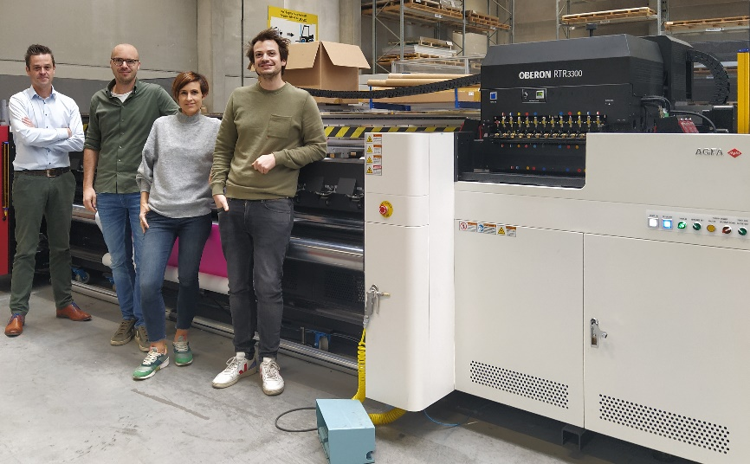
De gauche à droite : Niko Dheedene, directeur des ventes jet d'encre chez Agfa, en compagnie de Wouter Mouton, Femke Helon et Gerd Mouton, propriétaires de 3Motion

À propos de la European Digital Press Association
La European Digital Press Association (EDP) est un forum industriel reconnu qui regroupe les éditeurs des principaux magazines européens consacrés à l'impression numérique et aux produits associés. Ils couvrent 14 pays européens et s'adressent à plus d'un million de lecteurs professionnels.
https://www.edp-award.com/

À propos d’Agfa
Agfa développe, produit et distribue une vaste gamme de systèmes d'imagerie et de solutions de flux de production destinés à l'industrie de l'impression, au secteur de la santé, et aux secteurs hi-tech spécifiques, tels que l'électronique imprimée et les solutions d'énergie renouvelable.
Le siège social est situé en Belgique. Les plus grands centres de production et de recherche se trouvent en Belgique, aux États-Unis, au Canada, en Allemagne, en France, au Royaume-Uni, en Autriche, en Chine et au Brésil. Agfa exerce ses activités commerciales dans le monde entier par le biais d'organisations de vente en propriété exclusive dans plus de 40 pays.
www.agfa.com

Contact :
press@agfa.com

